Министерство науки и высшего образования Российской Федерации

федеральное государственное бюджетное образовательное учреждение высшего образования

«Российский экономический университет имени Г. В. Плеханова»

**МОСКОВСКИЙ ПРИБОРОСТРОИТЕЛЬНЫЙ ТЕХНИКУМ.**

Специальность: 09.02.07 Информационные системы и программирование

Квалификация: Программист

ОТЧЕТ

ПО ДИСЦИПЛИНЕ: ОСНОВЫ АЛГОРИТМИЗАЦИИ

ПРОГРАММИРОВАНИЯ

Практическая работа 1

Тема: Решение простых формул.

Листов: 4

|  |  |
| --- | --- |
| Выполнил студент  Группы П50-2–20  Акимова Анастасия Сергеевна  «15» сентября 2021 года | Проверил преподаватель  ___________А.Ю.Бушин  «____» _______2021 года |

Москва 2020

Цель работы:  Освоить базовые математические операторы и функции.

|  |  |  |
| --- | --- | --- |
| № | Название | Цель работы |
| 1 | Задача 1 | Определить расстояние между ними через T часов, если автомобили удаляются друг от друга. |
| 2 | Задача 2 | Определить значение этой же температуры в градусах Цельсия. |
| 3 | Задача 3 | Найти значение функции y = 4*(x−3)^6 − 7*(x−3)^3 + 2 при данном значении x. |

Задача №1.

Код программы 1:

using System;

namespace ConsoleApp5

{

class Program

{

static void Main(string[] args)

{

Console.WriteLine("Введите скорость первого автомобиля: ");

int V1 = Convert.ToInt32(Console.ReadLine());

Console.WriteLine("Введите скорость второго автомобиля: ");

int V2 = Convert.ToInt32(Console.ReadLine());

Console.WriteLine("Введите расстояние между автомобилями: ");

int S = Convert.ToInt32(Console.ReadLine());

Console.WriteLine("Введите прошедшее время: ");

int T = Convert.ToInt32(Console.ReadLine());

int R;

R = S + V1 * T + V2 * T;

Console.WriteLine("Между автомобилями: " + R);

}

}

}

Задача №2.

Код программы 2:

using System;

namespace ConsoleApp5

{

class Program

{

static void Main(string[] args)

{

Console.WriteLine("Введите температуру в градусах фарингейта: ");

int Tf = Convert.ToInt32(Console.ReadLine());

int Tc;

Tc = (Tf - 32) * 5 / 9;

Console.WriteLine("Знчение температуры в градусах цельсия" + Tc);

}

}

}

Задача №3.

Код программы 3:

using System;

namespace Задача_3

{

class Program

{

static void Main(string[] args)

{

Console.WriteLine("4*(x-3)^6-7*(x-3)^3+2");

Console.WriteLine("Введите x:");

int x = Convert.ToInt32(Console.ReadLine());

int y;

int a = Convert.ToInt32(Math.Pow((x - 3), 6));

int b = Convert.ToInt32(Math.Pow((x - 3), 3));

y = 4 * a - 7 * b + 2;

Console.WriteLine("Итог:" + y);

}

}

}

Результаты работы программы:

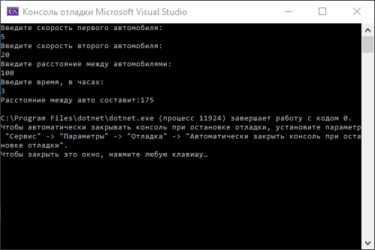

Задача 1

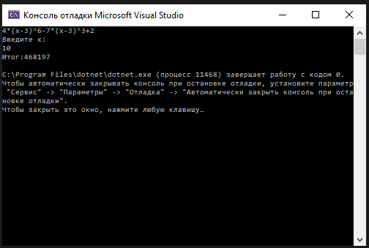

Задача 2

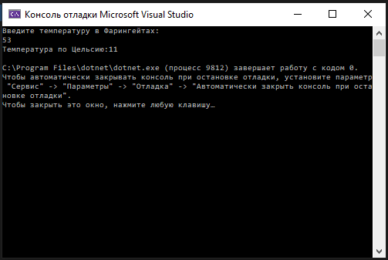

Задача 3

Вывод: В ходе практической работы были закреплены навыки

владения базовыми математическими операторами и функциями.